บันทึกข้อความ
ส่วนราชการ งานการเจ้าหน้าที่ สังกัด สำนักปลัดเทศบาล เทศบาลตำบลยุโป
ยล 53301/ - วันที่ 3 ตุลาคม 2564
เรื่อง ประชาสัมพันธ์แผนพัฒนาบุคลากร ประจำปีงบประมาณ 2564

เรียน ปลัดเทศบาล และพนักงานเทศบาลตำบลยุโป
ด้วยเทศบาลตำบลยุโป ได้มีการจัดทำแผนพัฒนาบุคลากร ประจำปีงบประมาณ 2563 เรียบร้อยแล้ว ประกอบตามมาตรา 11 หมวดที่ 3 แห่งพระราชกฤษฎีกา ว่าด้วยหลักเกณฑ์และวิธีการบริหารกิจการบ้านเมืองที่ดี พ.ศ.2546 และกรมส่งเสริมการปกครองท้องถิ่น ได้กำหนดตัวชี้วัดในการปฏิบัติราชการตามคำรับรองการปฏิบัติราชการ ด้านการพัฒนาองค์กร ประกอบกับประกาศคณะกรรมการพนักงานเทศบาลจังหวัดยะลา (ก.ท.จ.ยะลา) เรื่อง หลักเกณฑ์และเงื่อนไขเกี่ยวกับการบริหารงานบุคคลของเทศบาล ปี 2558 ส่วนที่ 4 การพัฒนาพนักงาน กำหนดให้องค์กรปกครองส่วนท้องถิ่นจัดทำแผนพัฒนาบุคลากร เพื่อพัฒนาข้าราชการให้สามารถปฏิบัติงานภายใต้หลักการบริหารกิจการบ้านเมืองที่ดี และผลักดันให้ยุทธศาสตร์การพัฒนาขององค์กรประสบความสำเร็จ นั้น

ในการนี้ เทศบาลตำบลยุโป จึงขอประชาสัมพันธ์แผนพัฒนาบุคลากร ประจำปีงบประมาณ พ.ศ.2565 เพื่อใช้พัฒนาบุคลากรของเทศบาลตำบลยุโป ต่อไป
จึงแจ้งมาเพื่อทราบ และดำเนินการในส่วนที่เกี่ยวข้องต่อไป

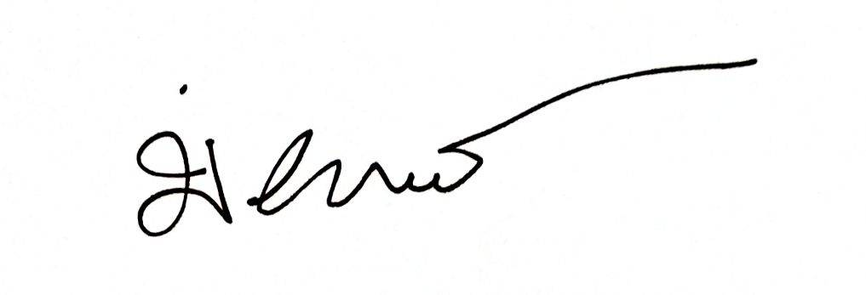
(นายกเทศมนตรีตำบลยุโป)
นายกเทศมนตรีตำบลยุโป

บันทึกข้อความ
ส่วนราชการ งานการเจ้าหน้าที่ สังกัด สำนักปลัดเทศบาล เทศบาลตำบลยุโป
ยล 53301/ - วันที่ 3 ตุลาคม 2565
เรื่อง รายงานผลการผลการดำเนินการนโยบายการบริหารทรัพยากรบุคคลงบประมาณประจำปี 2565

เรียน นายกเทศมนตรีตำบลยุโป
ตามที่เทศบาลได้กำหนดแผนพัฒนาบุคลากรประจำปีงบประมาณ 2565 โดยอาศัยตามาตรา 11 หมวดที่ 3 แห่งพระราชกฤษฏีกา ว่าด้วยหลักเกณฑ์และวิธีการบริหารกิจการบ้านเมืองที่ดี พ.ศ.2546 และกรมส่งเสริมการปกครองท้องถิ่น ได้กำหนดตัวชี้วัดในการปฏิบัติราชการตามคำรับรองการปฏิบัติราชการ ด้านการพัฒนาองค์กร ประกอบกับประกาศคณะกรรมการพนักงานเทศบาลจังหวัดยะลา (ก.ท.จ.ยะลา) เรื่อง หลักเกณฑ์และเงื่อนไขเกี่ยวกับการบริหารงานบุคคลของเทศบาล ปี 2555 (แก้ไขถึงปัจจุบัน พ.ศ.2561) ส่วนที่ 4 การพัฒนาพนักงาน กำหนดให้องค์กรปกครองส่วนท้องถิ่นจัดทำแผนพัฒนาบุคลากร เพื่อพัฒนาข้าราชการให้สามารถปฏิบัติงานภายใต้หลักการบริหารกิจการบ้านเมืองที่ดี และผลักดันให้ยุทธศาสตร์การพัฒนาขององค์กรประสบความสำเร็จ นั้น
ในการนี้ สำนักปลัดเทศบาล จึงขอสรุปผลการปฏิบัติตามแผนพัฒนาบุคลากร ประจำปี 2565 ตามที่แนบมาด้วยนี้
จึงแจ้งมาเพื่อโปรดทราบ

วรัญญา
(นางสาววรัญญา รอดเสวก)
นักทรัพยากรบุคคล

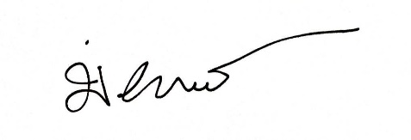

(นายนิรันดร์ เพชรแท้)
นายกเทศมนตรีตำบลยุโป

